# Проектирование задачи

* 1. **Организация данных**

Основным средством хранения информации в приложении являются bmp- изображения, а также png-изображения для хранения фоновых изображений и текстур для кнопок. А также используется язык разметки html для хранения информации о правилах игр.

Система справочной информации представлена файлом справки, который содержит информацию о приложении и правилах его использования.

Основными функциями игрового приложения являются:

* просмотр информации об играх;
* вхождение в игровую сессию;
* прохождение игр.

# Процессы

Согласно всем перечисленным требованиям и указаниям, которые были рассмотрены в разделе «Анализ задачи», было определено, чем конкретно должна заниматься разрабатываемая программа. Главной её задачей является улучшение и развитие памяти у любого рода пользователей.

Для реализации задач используются процедуры и функции.

# Описание внешнего пользовательского интерфейса

Важным при выполнении курсового проекта является организация диалога между пользователем и самой программой. Во многом это зависит от того, как программист разрабатывает данную программу, какие компоненты использованы и какие методы автоматизированы.

Особое внимание уделяется интерфейсу. Внешний вид программы организован так, чтобы пользователь понял, что от него требуется. Таким образом, ключевые кнопки графически выделены для визуализации интерактивных возможностей приложения (рисунок 1).

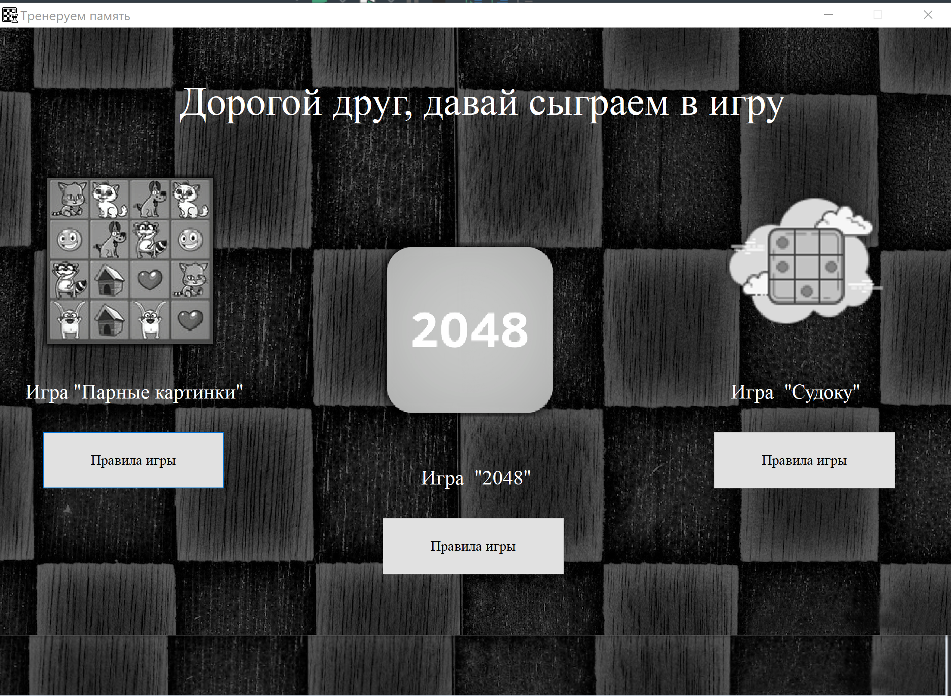

Рисунок 1 – Визуализация интерактивных возможностей приложения

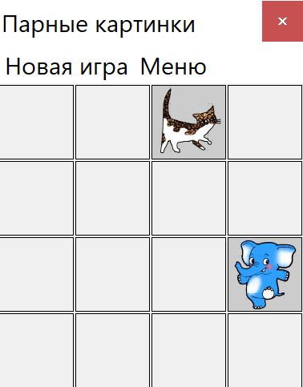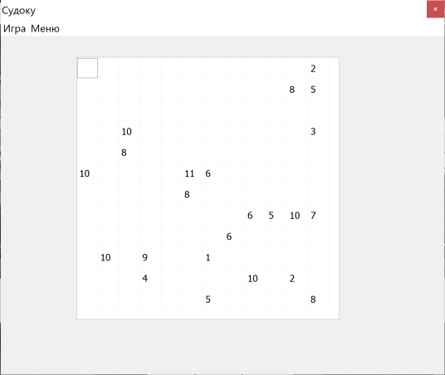Для организации эффективной работы пользователя создаётся целостное приложение данной предметной области, в котором все компоненты приложения сгруппированы по функциональному назначению, со всех второстепенных форм можно вернуться на главную (рисунок 3). При этом же главной целью является удобный и приятный графический интерфейс пользователя.

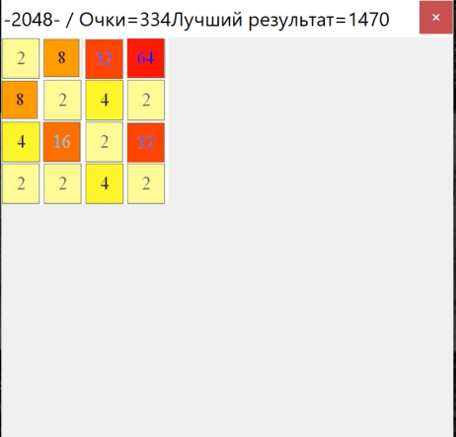

Рисунок 2 – Графический интерфейс игр

Таким образом, для успешной работы всего проекта реализован интуитивно понятный интерфейс и управление с приятной гаммой цветов и шрифтами.

Структура навигации по проекту представлена на рисунке 3.

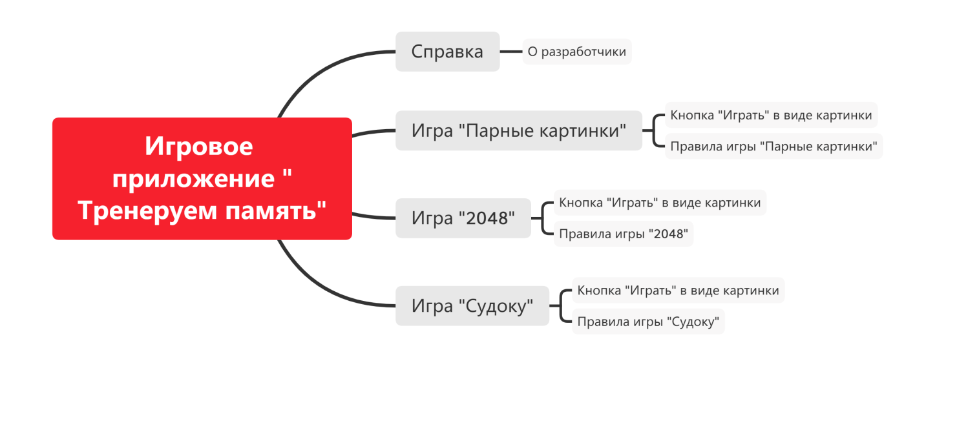

Рисунок 3 – Структура навигации по проекту